# Л07-1. Работа с переменными в Ansible

Харисов Ринат ПМИ-5

Подготовим структуру:

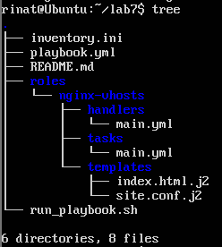

Изменим файл roles/nginx-vhosts/tasks/main.yml:

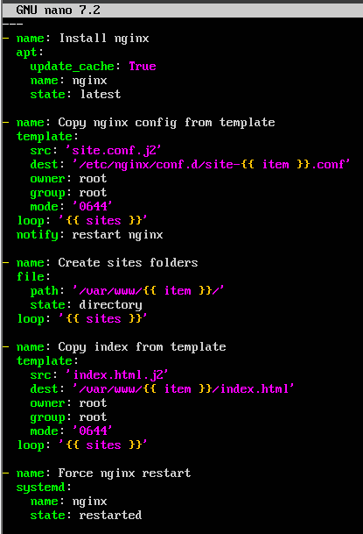

Изменим файл roles/nginx-vhosts/handlers/main.yml для перезапуска nginx:

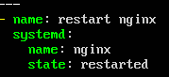

Изменим файл roles/nginx-vhosts/templates/site.conf.j2:

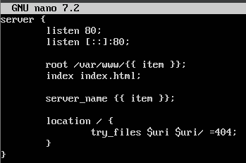

Изменим файл roles/nginx-vhosts/templates/index.html.j2:

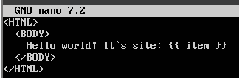

Изменим основной плейбук - playbook.yml:

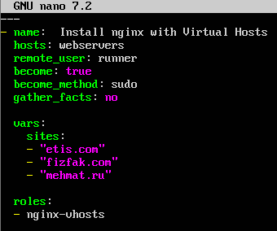

Изменим файл для запуска плейбука run_playbook.sh:



Выполняем playbook: bash run_playbook.sh

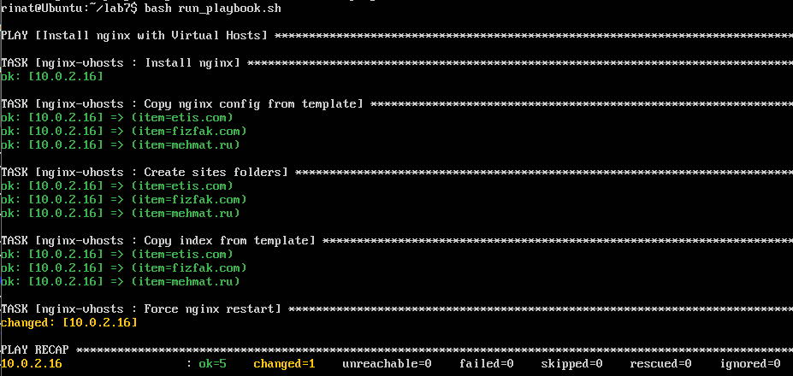

Проверяем через curl:

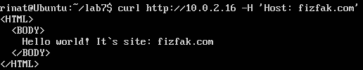

Обманываем ДНС, в файле C:\windows\system32\drivers\etc\hosts добавляем строчку:

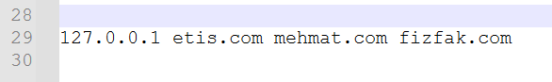

Проверяем через браузер:  
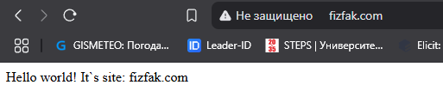

Всё работает!

# Л07-2. Добавление функций CI

Подключаемся к репозиторию и добавляем файлы из первой части:

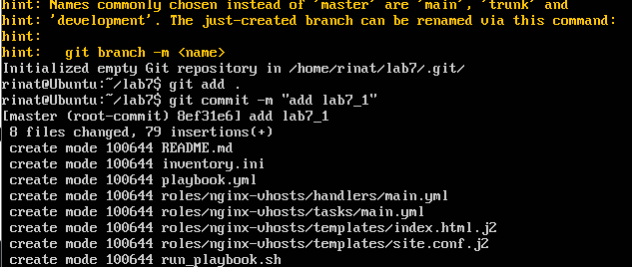

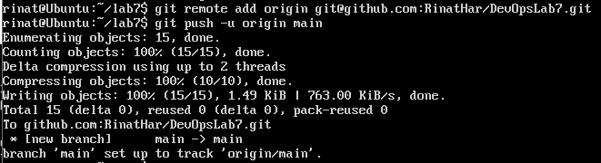

Проверяем, что CI-пайплайны активны:

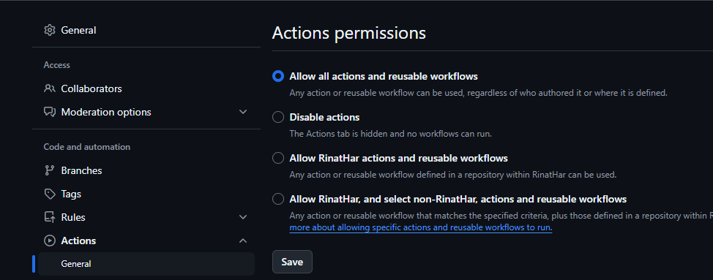

Подготавливаем структуру:

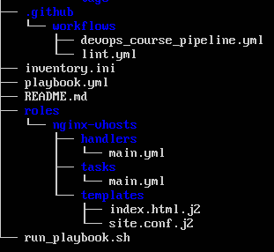

Добавили тестовый сценарий в .github/workflows/devops_course_pipeline.yml:

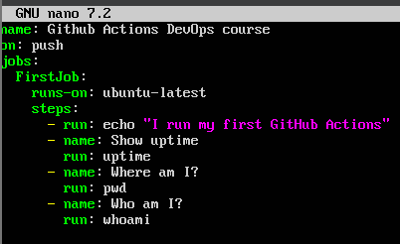

Зальем изменения в гит:

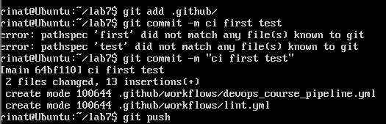

Посмотрим Actions:

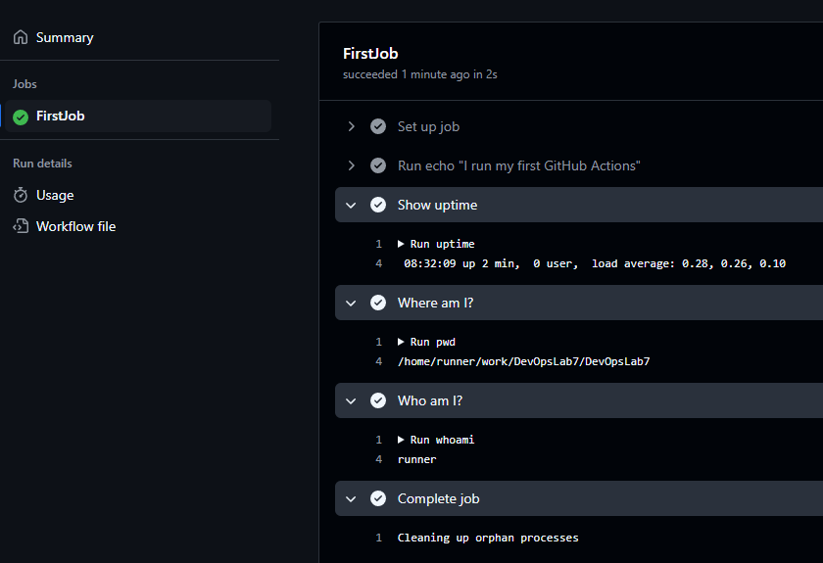

Добавили боевой сценарий в .github/workflows/lint.yml:

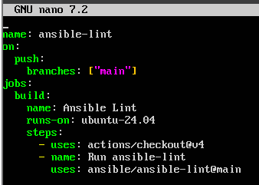

Добавим изменения в гит:

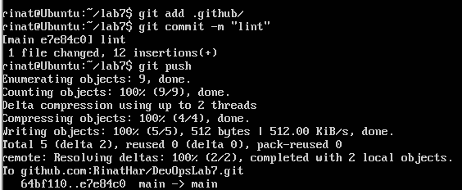

Видим, что он отработал:  
